Indicação Nº 462/2026Indicação Nº 462/2026

EMENTA: SOLICITO AO EXMO. SR. PREFEITO A REALIZAÇÃO DE CONSTRUÇÃO DE PASSEIO PÚBLICO ENTRE O INÍCIO DO BAIRRO JARDIM LINDA CHAIB E A ESCOLA ESTADUAL DEPUTADA AMÁLIA BARROS.

SENHOR PRESIDENTE,

SENHORES VEREADORES.

Apresento a V.Exa., nos termos do Art. 160 do Regimento Interno, a presente Indicação a ser encaminhada ao Senhor Prefeito Municipal Paulo de Oliveira e Silva, juntamente com a Secretaria competente, solicitando a realização de construção de passeio público entre o início do Bairro Jardim Linda Chaib e a Escola Estadual Deputada Amália Barros.
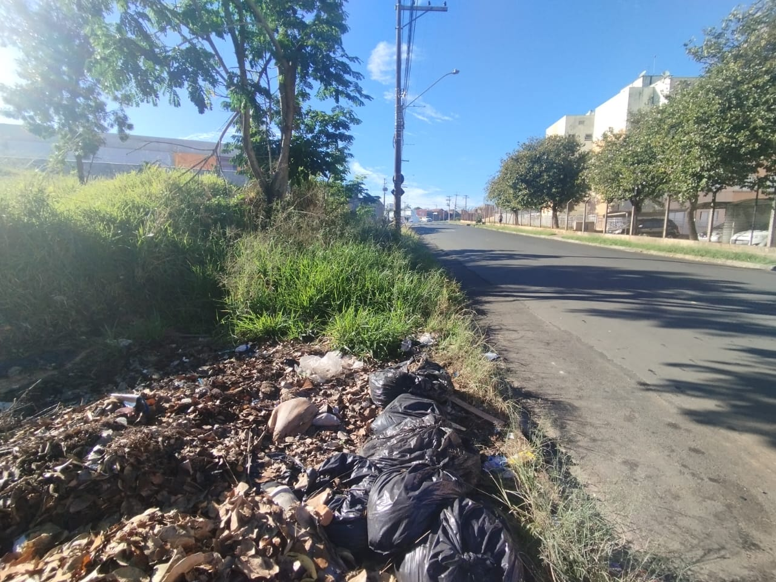

Sala das Sessões “Vereador Santo Rótolli”, 03 de julho de 2026.
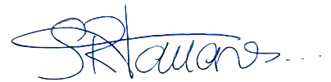

VEREADOR LUIS ROBERTO TAVARES

